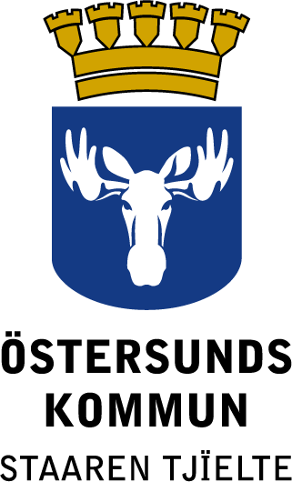
Särredovisning Vatten- och avloppskollektivet 2024

Dokumenttitel: Ange titel på dokumentet igen (samma som ovan)
Dokumentansvarig: Jon Isaksson, Ange befattning/titel
Dokumenttyp: Ange dokumenttyp
Berörd verksamhet: Ange berörd verksamhet
Diarienummer: Ange eventuellt diarienummer
Skapad: 2025-10-17
Senast reviderad: Klicka här för att ange datum
Antal sidor: 10
Författare: Ange person som författat dokumentet

Innehåll
1. Inledning 3
2. Verksamhetsberättelse 3
2.1. Verksamhetsidé - Grunden för ett fungerande samhälle 3
2.2. Verksamhetsrisker 3
2.3. Händelser under året 4
2.4. Ekonomisk utveckling för kommande år 5
3. Ekonomisk redovisning 5
3.1. Resultat- och balansräkning 2022–2024 6
3.2. Årets investeringar 10

Inledning
Östersunds kommun har ansvaret för dricksvatten, avlopp och dagvatten inom beslutat verksamhetsområde. Det kommunala uppdraget är till 100% avgiftsfinansierat och regleras via VA-lagen (Lag (2006:412) om allmänna vattentjänster, ABVA (Allmänna bestämmelser för brukande av Östersunds kommuns allmänna vatten- och avloppsanläggning) samt VA-taxan.
Verksamheten styrs av självkostnadsprincipen och innebär att varje generation ska betala för sin egen konsumtion. Kostnader ska periodiseras till rätt period, vara relevanta för verksamheten samt fördelade och redovisade på rätt verksamhet. Självkostnaden utgör taket för avgiftsuttag inom det kommunala uppdraget. Det är därför av central betydelse att det tydligt framgår i den ekonomiska redovisningen vilka kostnader som härrör till vilken verksamhet. Hushållen får inte belastas med kostnader som härrör från skattekollektivet eller från konkurrensutsatt affärsmässig verksamhet.

Verksamhetsberättelse

Verksamhetsidé - Grunden för ett fungerande samhälle
Sektorn arbetar med och ansvarar för avfall och VA (Vatten och Avlopp) och i det ingår ansvaret för drift, underhåll och utveckling av vattenverk, avloppsreningsverk, ledningsnät, avfallsanläggning, återvinningscentraler, återvinningsstationer för förpackningsinsamling, insamling av hushållsavfall samt en del nödvändiga kringfunktioner. Hela verksamheten klassas som samhällsviktig och berörs av NIS- och CER-direktiven samt delar av verksamheten berörs även av säkerhetsskyddslagstiftningen.
Under de kommande åren finns ett enormt stort investeringsbehov inom VA som följd av nya lagkrav, klimatförändringar, växande befolkning samt åldrande anläggningar. Organisationen är idag utformad för att klara daglig drift. Att driva utveckling och utvecklingsprojekt kräver en annan typ av organisationsstruktur och kompetenser. Därmed står verksamheten även inför en större organisationsförändring och behöver därför även jobba aktivt med verksamhetsutveckling.

Verksamhetsrisker
Belastningen på verksamheten är hög från flera håll med nya lagkrav och stökig omvärld som ger konsekvenser, säkerhetsläge/civilförsvar/värdlandsstöd, underhållsskuld och expansion av staden och kommunen i högt tempo. Organisationen är utformad för traditionell förvaltning vilket inte är förenligt med att bedriva utvecklingsarbete på den nivå som sektorn måste göra för att klara sitt uppdrag. Politiska beslut är tagna under 2024 för att sektorns verksamhet ska bolagiseras till 2027. I samband med bolagisering bör organisationsstrukturen ses över, för att skapa en effektiv organisation som klarar framtidens krav.
Säkerhetsläget är en utmaning i sig, då det i Sverige just nu sker kraftig ökning av intrång på samhällsviktiga anläggningar. Det ger ökade behov av säkerhetsskydd och kontroll dygnet runt, vilket driver kostnader.
Planer på gruvverksamhet i nära anslutning till Storsjön är också en stor oro, med stor risk för kraftig förorening av kommunens viktigaste dricksvattentäkt. Utredningar och arbete har pågått i flera år för att hitta lämpliga alternativ till Storsjön som vattentäkt. Men det är en stor utmaning i det geografiska läge som Östersund ligger i. Det ligger nu även ute en remiss som har gått till kommunen, om att ta bort förbudet att bryta uran i Sverige samt kommunernas veto mot viss gruvverksamhet. Denna remiss bör kommunen svara på.
Stora utmaningar med hur slammet från reningsverken ska hanteras dels på grund av föreningar som exempelvis PFAS men även allmän avsättning då intresset är svalt för anläggningsjorden som skulle kunna produceras. Idag samlas slammet på hög på Gräfsåsen vilket gör detta till en akut situation som måste lösas snarast.

Händelser under året
Under året har det varit stor fokus på sektorns ekonomi och planering ur flera olika aspekter och anledningar.
Under 2024 har den nya konstruktionen för VA-taxan implementerats. Ett arbete som har visat sig vara mycket komplext och tidskrävande. Arbetet med att justera och få fram alla instruktioner runt den nya taxekonstruktioner kommer att fortsätta och pågå minst år 2025 och troligtvis även år 2026.
Året inleddes med beslut om ny investeringsbudget för projektet Nytt Vattenverk Östersund (NVÖ). Ett historiskt beslut och en för kommunen mycket stor investering med det nya beloppet på nästan 1.7 miljarder kr. Diskussionerna runt vattenverksprojektet och dess fondering har pågått under året, kopplat till hur mycket som bör fonderas.
I slutet av 2024 inleddes en utredning som kommer att slutföras under sommaren 2025, gällande hur fonderingen bör utvecklas för att minimera chockhöjningar för kommunens invånare och företag.
Under året har det kommit nya rutiner kring hur kommunen ska jobba med investeringsprojekt och dess budget, som är en omställning. Det blir mer fokus på projektens totalbudget och mindre fokus på år, vilket kommer underlätta projektarbetet och budgetarbetet i de större projekten som löper över flera år. Sektorn har sedan tidigare en aktiv planering av investeringar och större underhållsarbeten med en tidshorisont på 1–3 år. Under året har arbetet påbörjats för att få till en 12-årsplan för hela verksamheten.
Hösten 2024 kom beslutet från Kommunfullmäktige som slår fast att verksamheten i sektor Avfall VA ska bolagiseras och att det ska vara klart senast årsskiftet 2026–2027. Det kom även ett beslut i Teknisk nämnd till förvaltningschefen, att verksamheten i sektorn ska genomgå en genomlysning av extern part. Detta för att fastställa vad som ingår i verksamheten, inför bolagiseringen. Upphandlingen av genomlysningen blev klar i årsskiftet 2024–2025, och kommer genomföras under våren 2025.
I slutet av året blev det stor diskussion runt kommunens totala investeringsbudget, där sektor Avfall VA har en stor del. Beslut i Kommunfullmäktige i december påverkar en rad projekt hos sektorn. Konsekvenserna av detta samt nya planer för verksamheten behöver göras direkt 2025.

Verksamhetens nyckeltal | Utfall 2022 | Utfall 2023 | Utfall 2024
Distribuerad mängd (m³/år) dricksvatten - Minnesgärdet | 466 343 | 490 978 | 428 360
Distribuerad mängd (m³/år) dricksvatten - Yttre verk | 21 272 | 22 059 | 21 154
Utläckage (vatten debiterat vs vatten distribuerat) |  | 30 % | 28 %
Antal meter renoverad/bytt ledning | 5 890 | 1 340 | 4 055
Antal planerade kemiska undersökningar - dricksvatten |  | 36 | 42
Antal planerade mikrobiologiska undersökningar - dricksvatten |  | 36 | 44
Antal oplanerade (extra) kemiska undersökningar - dricksvatten |  | 9 | 15
Antal oplanerade (extra) mikrobiologiska undersökningar - dricksvatten |  | 9 | 21
Renad mängd (m³/år) avlopp - Göviken | 447 609 | 454 889 | 527 002

Ekonomisk utveckling för kommande år
VA har fortfarande stora investeringar och kapitalkostnaderna ökar från år till år. Arbetet fortsätter med taxeöversyn med hjälp av nya verktyg för att beräkna rätt taxa för de kommande åren.

Ekonomisk redovisning
VA-verksamheten lyder under självkostnadsprincipen vilket innebär att kommunen inte får ta ut högre avgift än det som motsvarar den vattentjänst som kommunen tillhandahåller. Kostnader ska periodiseras till rätt period, vara relevanta för verksamheten samt fördelade och redovisade på rätt verksamhet. Det är av central betydelse att det tydligt framgår i den ekonomiska redovisningen vilka kostnader som härrör till vilken verksamhet. Taxekollektivet får inte belastas med kostnader som härrör från skattekollektivet eller från konkurrensutsatt affärsmässig verksamhet.
Om avgifterna för ett år över- eller understiger kostnaderna för VA-verksamheten ska dessa redovisas separat i en resultatutjämningsfond i balansräkningen. Ett överskott är en skuld till taxekollektivet som ska återbetalas inom tre till fem år. Ett underskott är en fordran på taxekollektivet som måste regleras inom tre år. Underskottet regleras genom att höja taxorna eller genom ett skattebidrag. Ingen avsättning till resultatutjämningsfonden gjordes under 2024.
Kommunfullmäktige har beslutat om att upprätta en investeringsfond för nytt vattenverk i Östersund, 2022-09-29 §189 (dnr KS-00330–2022). Beslutet innebär att ett eventuellt överskott från dricksvattenavgifterna för året ska avsättas till investeringsfonden. Syftet med fonden är att dricksvattentaxan ska hålla en jämn nivå över tid trots den stora investeringen som sker i det nya vattenverket. 2024 års avsättning till investeringsfonden blev 11,8 Mnkr. Investeringsfonden uppgår därmed till 52,6 mnkr.
I beslutet om VA-taxan för år 2024, dnr KS-00644-2023, finns en plan om avsättning till investeringsfonden för åren 2022–2028. Där framgår det att investeringsfonden ska uppgå till 71,1 Mnkr 2024-12-31. I beslutet om VA-taxan för år 2025, dnr KS-00621-2024, är dock budgeten för 2024 sänkt och uppgår till 58,19 Mnkr. Vi följer inte den takten då fonden nu i 2024 års bokslut uppgår till 52,6 Mnkr.
VA-verksamheten betalar för förvaltningsgemensamma kostnaderna, så kallade OH-kostnader, och de fördelas utifrån fördelningsnycklarna Nettokostnader exklusive kapitalkostnader samt Antal tillsvidareanställda per sista oktober året innan budgetåret. VA-verksamheten betalade 1 554 300 kronor till följande gemensamma kostnader år 2024:
- 770 500 kronor för förvaltningsledning
- 417 700 kronor för förvaltningens utvecklingspott
- 366 100 kronor för förvaltningsgemensamma kostnader

Resultat- och balansräkning 2022–2024
VA hade ett positivt rörelsekapital den 1 januari 2024 på 4,0 Mnkr, som var budgeterat att avsättas till investeringsfonden vid årets slut. Under 2024 gjorde VA ett överskott med 7,8 Mnkr. Överskottet tillsammans med rörelsekapitalet på 4,0 Mnkr avsattes till investeringsfonden. Avsättningen till investeringsfonden blev därmed 11,8 Mnkr. Det innebär att rörelsekapitalet är noll kronor 2024-12-31.
Löner avviker positivt gentemot budget på grund av vakanser under året. Kapitalkostnaderna har varit högre än budgeterat.

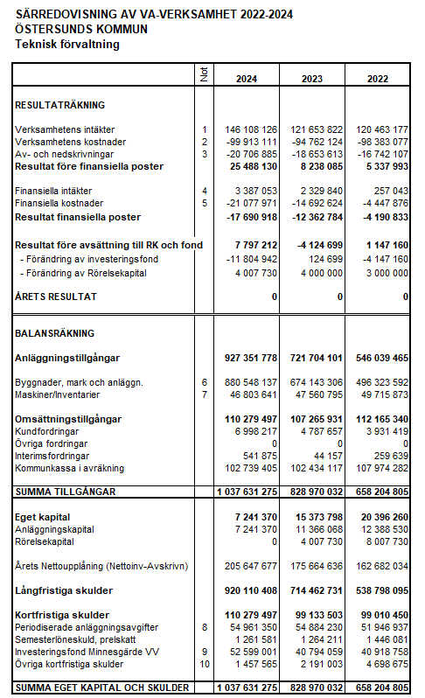
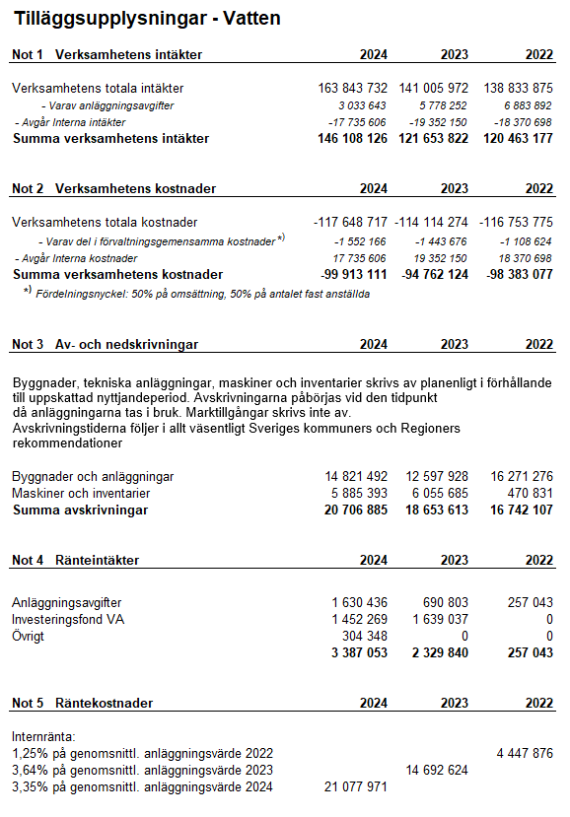
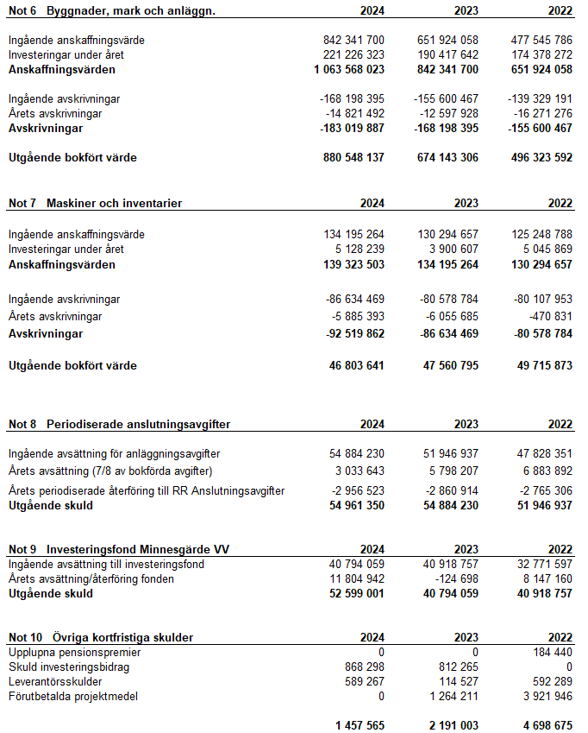

Årets investeringar
Sanering ledningsnät
Verksamhetens saneringsprojekt landar på budget 22,0 mnkr 2024.
Nytt vattenverk Östersund
Utgifterna för 2024 är högre än budgeterat, 155,5 mnkr jämfört med budgeterat 118,7 mnkr. Detta beror på att 2024 års kassaflöde var baserat på den tidigare budgeten på 742 mnkr. Årets resultat speglar dock det planerade kassaflödet enligt den reviderade budgeten på 1 698,5 mnkr. Den totala projektbudgeten påverkas inte, och projektet fortskrider enligt plan. Projektet är en av de största och viktigaste infrastruktursatsningarna i kommunens historia, med målet att säkerställa en trygg och långsiktig vattenförsörjning för invånarna. Trots projektets komplexitet och de utmaningar som markförhållanden och tekniska krav har medfört, har betydande framsteg gjorts. Byggnationen av källare, bottenplatta och intagskanaler är några av de milstolpar som har uppnåtts under året.
Utökning Annersia
Projektet har under året arbetat upp 18,9 mnkr av budgeten på 100,0 mnkr. Kommunfullmäktige beslutade i december att avsluta projektet. Under åren 2021–2024 har det arbetats upp totalt 46,6 mnkr varav 24,1 mnkr kan aktiveras på grund av underprojekt som kunnat färdigställas. Övriga 22,5 mnkr nedskrivs i bokslutet men om Annersia blir ett verksamhetsområde i framtiden så kommer en omprövning av nedskrivningen göras för att bedöma om något av de nedlagda nedskrivna utgifterna kan återföras i projektet.
Fåker VO
Projektet har under året arbetat upp 0,1 mnkr av budgeten på 5,0 mnkr. Kommunfullmäktige beslutade i december att projektet avslutas. Under åren 2021–2024 har det arbetats upp totalt 3,8 mnkr. Projektet avskrivs direkt i bokslutet och finansieras via skattekollektivet.
Exploateringsområden detaljplaner
Under året har vi för första gången fått särskilda investeringsmedel för att kunna utveckla tidigare planerade exploateringsområden. Följande projekt har genomförts eller påbörjats.
Detaljplaner | Mnkr
Sunne-Högen 3:3 | 1,6
Intagan ledningsrätt | 0,1
Hjultraktorn 5 | 1,2
Grytan 4:1 | 0,5
Ottfjällets förskola | 3,5
Spillvattenmodell Frösön | 0,3
Söre 5:5 | 0,6
Ope 7:1 | 0,9
Ostformen | 3,2

VA-Banken
Ett nytt verksamhetssystem för VA-ledningar har köpts in under året.

PFAS= Per- och polyfluorerade alkylsubstanser och kallas ibland också högfluorerade ämnen.

